pH slin

Pracovní list je určen pro žáky středních škol. Zpracováním pracovního listu žáci získají znalosti o složení a vlastnostech slin a zopakují si základní znalosti o enzymech.

- Pokus: pH slin

________________________________________________________

- Co je to slina?
……………………………………………………………………………………………………………..
- Jaké je složení slin?
………………………………………………………………………………………………………………………………………………………………………………………………………………………………………………………………………………………………………………………………………
- Označte správnou odpověď.

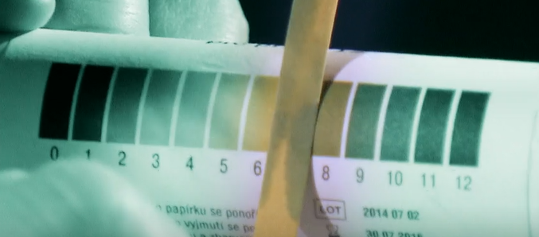

Jaké je pH slin ve vzdělávacím videu?
- kyselé
- neutrální
- zásadité

- Vysvětlete funkci slin.

………………………………………………………………………………………………………………………………………………………………………………………………………………………………………………………………………………………………………………………………………

- Vyluštěním přesmyčky zjistíte enzym produkovaný slinnými žlázami. Enzym zajišťuje štěpení škrobu.

A AZYL MÁ

- Co je to enzym a jaké je jeho složení?

…………………………………………………………………………………………………………………………………………………………………………………………………………………………

Co jsem se touto aktivitou naučil(a):
………………………………………………………………………………………………………………………………………………………………………………………………………………………………………………………………………………………………………………………………………

Autor: Zora Knoppová
Toto dílo je licencováno pod licencí Creative Commons [CC BY-NC 4.0]. Licenční podmínky navštivte na adrese [https://creativecommons.org/choose/?lang=cs].

